满改平台用户端 App 与服务商端 App
产品原型与交互优化修改意见

一、用户端 App

1.1 社区首页
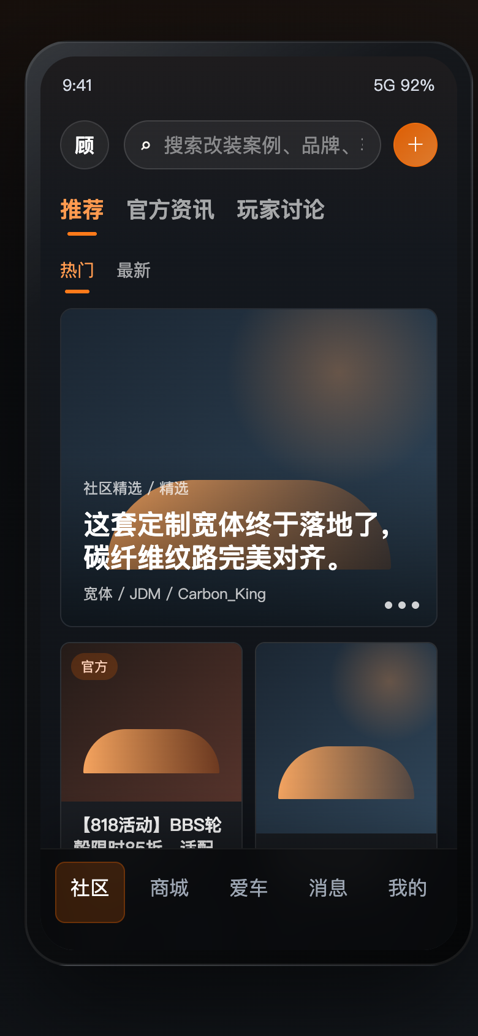  用户端-社区首页 | 社区  问题：  - 现在推荐、官方资讯、玩家讨论、热门/最新都放在一起，层级会有点分不清  2. 卡片现在主要看标题和型号，但用户真正做改装决策时，可能更想先知道车型、改了什么、在哪家店做、有没有清单或同款商品。  3. 官方活动帖和普通社区帖没有显示区分，而且他们的下一步动作差不多，用户看完内容后，不太容易判断是继续看帖、看商品、看同款方案，还是去咨询门店。  修改意见：  - 建议可以先把社区内容分成玩家案例、官方活动、知识科普、商品挂载、门店案例几类（产品根据需求清单内容考虑），并在卡片上露出清楚的内容标签。  1.1推荐tab可以作为社区一级页面的主标题tab，接着是搜索和搜索筛选（是否添加筛选产品根据需求考虑），然后是热门/最新  1.2顶部头像建议去掉，目前没有意义  1.3顶部右侧新增帖子与搜索功能冲突，建议作为悬浮按钮放置页面右下角  - 卡片信息是否可以补一些用户决策会用到的字段，比如车型、改装项目、方案清单数量、关联商品、服务门店或同款案例。  卡片信息简要点，可以给发帖人做发帖时提示  - 可以考虑让不同内容类型对应不同主动作，例如玩家案例看清单、官方活动看商品、知识科普看适配建议、门店案例预约同款方案。  帖子内部内容可以做多种链接跳转

1.2 商城首页
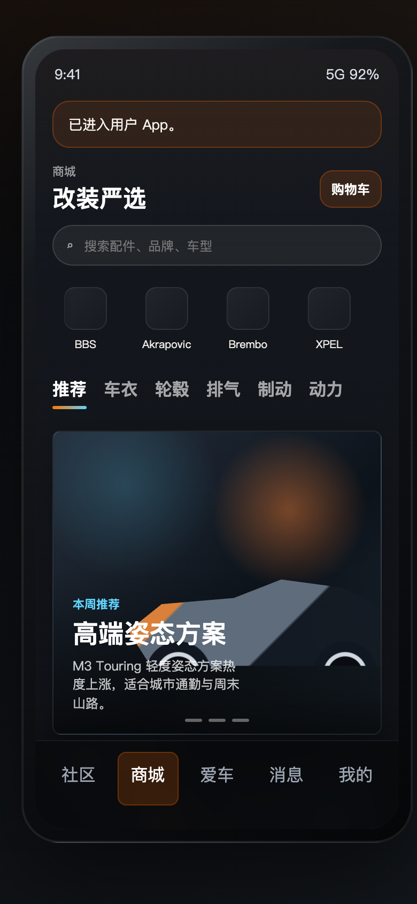  用户端-商城 | 商城  问题：  1. 商城现在主要按品牌和品类来组织，但真实用户可能第一反应会问：这个适不适合我的车、要不要安装、附近有没有店能做。  2. 商品卡片现在更像普通商品货架，服务相关信息少了一些，比如是否含安装、预计工时、可预约门店、售后保障等。  3. 本周推荐方案和下面商品列表的关系还不够直观，用户不太知道这个方案到底包含哪些商品，能不能直接套到自己的爱车上。  修改意见：  - 建议可以增加“适配我的车、含安装、附近可服务、同车型案例、预计工时”等筛选或标签。  商城还要适配游客或者未登记车辆的用户查看，目前商城目的是通过内容做具体商品引流，所以可以在卡片内容排序上做工作，未注册车辆以查看热度或类似置顶+后发先看方式，注册了车辆聚焦相关品牌再叠加热度+后发先看  - 商品卡片可以考虑补充安装服务、可服务门店、施工周期、库存/预约状态，让它更像改装服务型交易，而不是单纯卖货。  商城不做服务撮合业务，是靠授权品牌商品+金融做的业务，但是可以做服务的推荐以及在订单上的实现  3. 推荐方案也许可以做成可点击的方案页，里面再展示方案构成、适配车型、总价、服务门店和下单步骤。（此点可根据需求考虑）

1.3 爱车
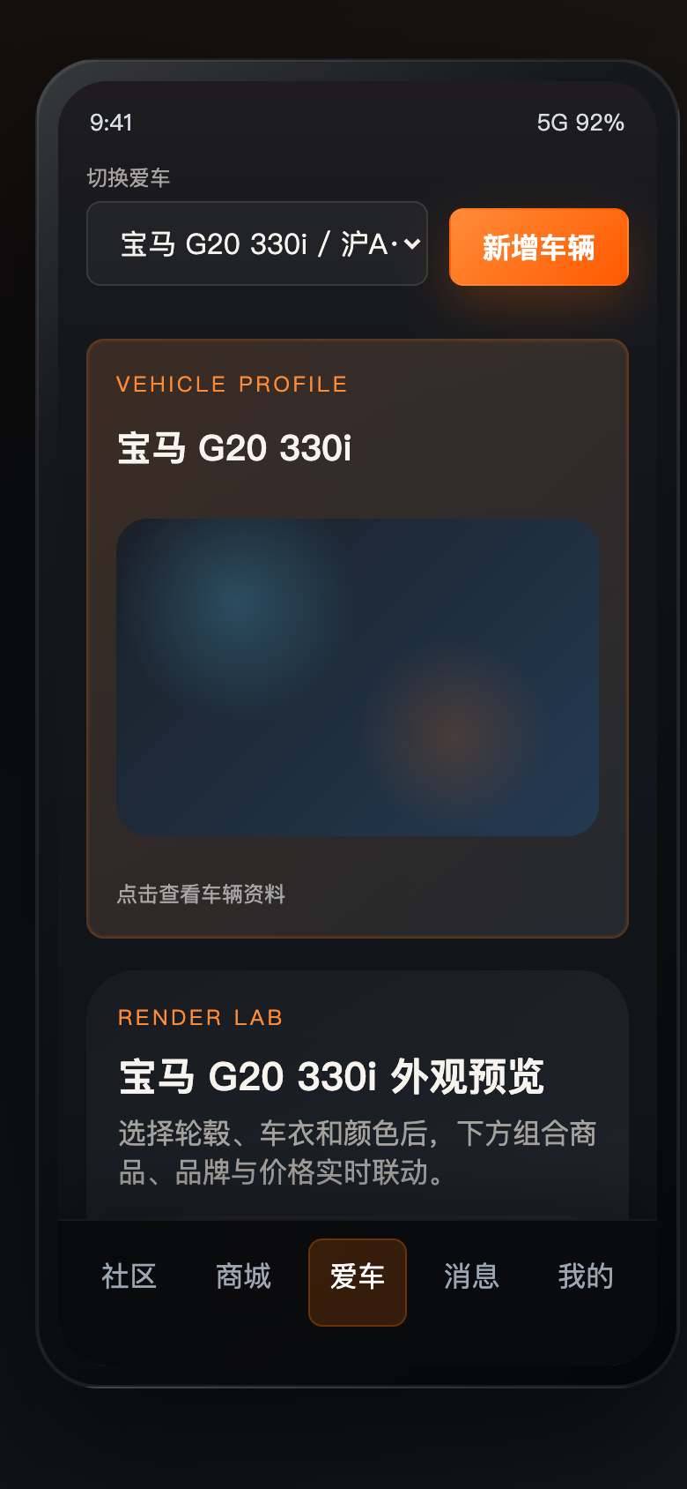  用户端-爱车 | 爱车  问题：  1. 爱车页里车辆档案、外观预览、轮毂/车衣选择、组合方案都放在一起，但现在还看不出来车辆档案到底怎么参与适配校验。  2. 组合方案可以直接下单，但在下单前还没看到施工门店、预约时间、安装报价、预计工期和售后规则这些关键确认。  3. 组合方案现在只看到一个合计价格，用户可能分不清里面哪些是商品价、哪些是施工价、服务费或到店确认项。  4. 顶部选择车辆和新增与车辆卡片为同层级  修改意见：  1. 建议可以把爱车页先定义成配置中心，并说明车辆档案会用于车型适配、报价和施工排期。  2. 组合方案下单也许可以拆成三步：确认车辆与适配性、选择门店与预约时间、确认报价和服务条款。  3. 价格部分建议拆成商品费用、施工费用、门店服务、优惠和预计总价；同时需要参考改装行业实际情况，预留门店二次确认的机制。  价格仅是商品+折扣优惠，服务费是参考价格，不参与交易  4. 顶部选择车辆和新增应放置车辆卡片中，建议增加左右滑动切换车辆（类似banner）

1.4 消息
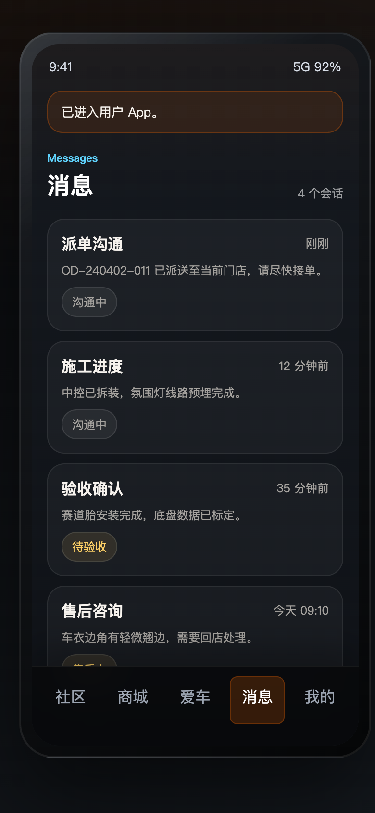  用户端-消息 | 消息  问题：  1. 用户端消息里出现了“已派送至当前门店，请尽快接单”这类服务商才会看的话，用户看到会不太明白自己要不要做什么。  2. 消息和订单之间的关系还不明显，比如施工进度、验收确认、售后咨询，用户不确定能不能点进去看对应订单或工单。  3. 会话状态有沟通中、待验收、售后中，但用户侧下一步动作不够明确，例如确认预约、查看进度、发起验收、补充售后信息。  4.另外消息页现在是直接列会话，线下沟通时可能还需要确认：用户端要不要先做消息分类，不然订单消息、施工消息、售后消息、系统通知放在一起会比较乱。  5.没有已读未读  修改意见：  1. 建议用户端消息改成用户能直接理解的说法，例如“已为你匹配服务门店，等待门店确认排期”。  2. 订单相关消息可以考虑绑定订单或售后工单，用户点击后进入对应详情，而不是只停留在消息列表。  3. 建议按会话状态配置用户动作，比如待确认预约、查看施工进度、确认验收、补充售后描述、联系门店。  4.建议可以参考用户侧场景做分类，例如“订单通知”“施工进度”“验收/售后”“系统消息”“客服/门店沟通”；其中订单通知放派单、预约、支付等提醒，施工进度放节点更新，验收/售后放确认和返店处理，客服/门店沟通放真实会话。  5.考虑添加已读未读和全部已读功能

1.5 我的
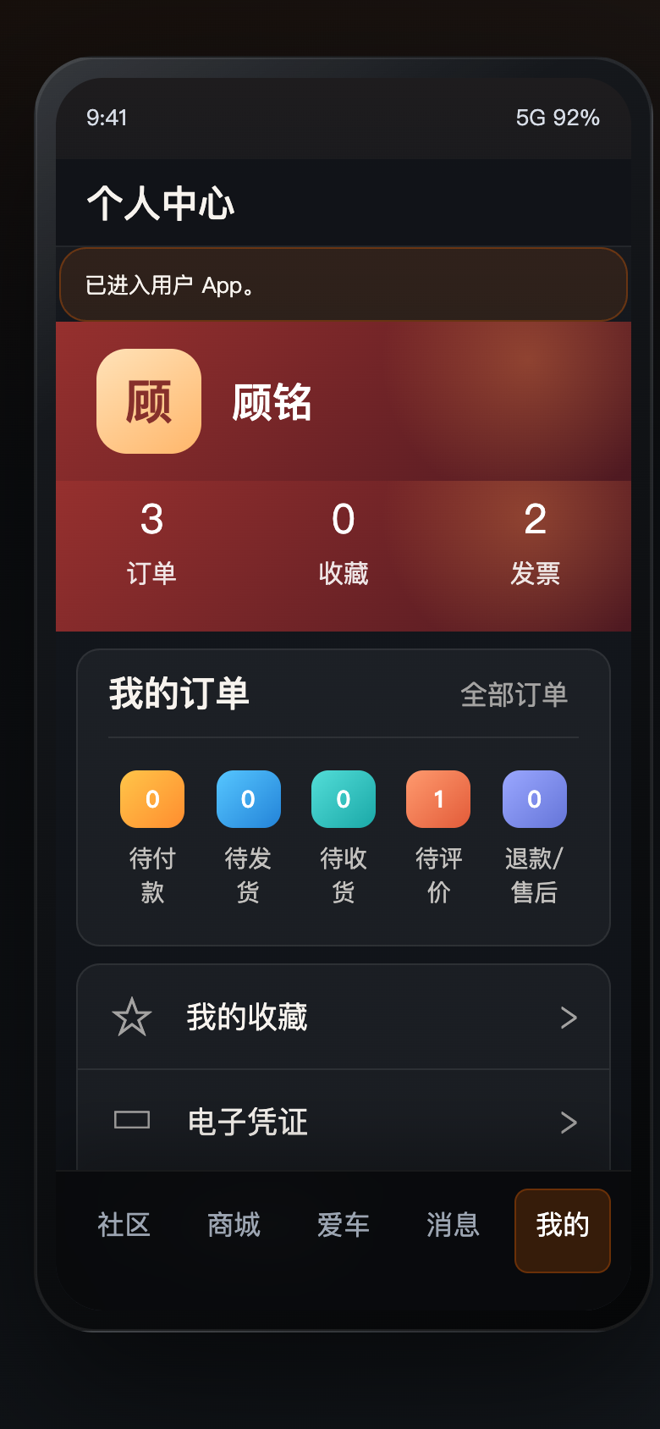  用户端-我的 | 个人中心  问题：  1. 我的页里的订单状态还是待付款、待发货、待收货这类电商分类，但改装服务里更常见的是预约到店、施工中、待验收这些状态。  2. 商品订单和服务订单现在混在一个入口里，用户后续可能不好区分自己是在买配件、约安装、下组合方案，还是处理售后返店。  3. 金融授信、电子凭证、收货地址这些入口都有，但它们和改装订单、门店服务、售后流程之间的关系还没讲清楚。  4. 个人信息卡片内字段显示较少  修改意见：  - 建议订单入口可以补服务订单状态，比如待确认、待预约、待到店、施工中、待验收、已完成、售后中。  商城不做鉴于没有单独的服务订单现实，状态就是(自提)下单中，已下单，已发货，已签收；(服务)下单中，已下单，已发货，到场服务，施工中，待验收，完成  2. 可以考虑把订单分成商品订单、服务订单、组合方案订单；如果仍然放在一个列表里，也建议增加订单类型标识。  3. 这些入口需要参考真实业务关系来放置，例如电子凭证关联质保/验收单，金融授信关联大额改装方案，收货地址只在纯商品配送订单中出现。  授信在任何交易都可以使用  4. 建议个人信息卡片展示例如用户分类、电话号码或其他可显示字段和身份。卡片内应是个人信息类内容，比如点赞帖子、收藏帖子、关注博主等。

1.6 帖子详情
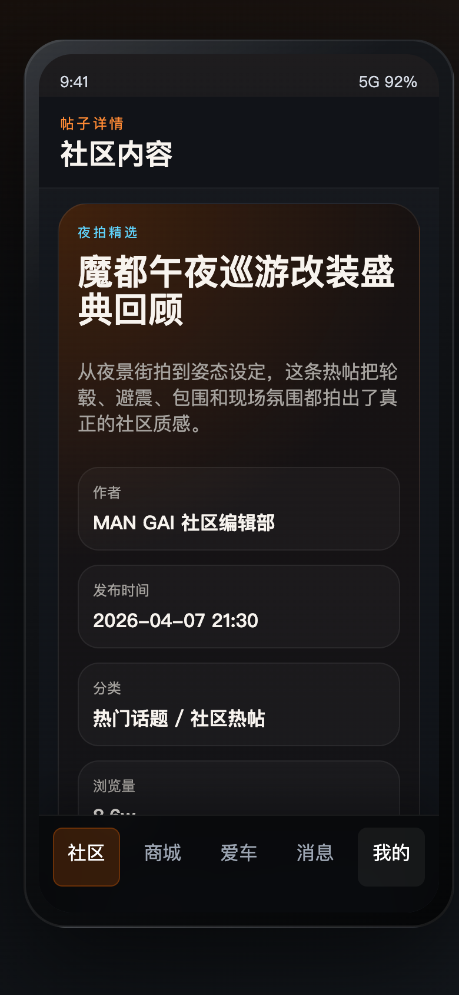  用户端-帖子详情 | 帖子详情  问题：  1. 帖子详情里正文、热议点、关联商品、热门回复都有，但看完后用户不太容易判断这个页面主要希望自己阅读、互动、购买，还是预约。  2. 关联商品现在只是放在帖子里，但没说清它和帖子是什么关系，是同款、推荐搭配、活动商品，还是案例里的清单。  3. 参与讨论区域目前更像静态展示，输入状态、发布反馈、回复对象、内容审核提示这些交互状态还不完整。  修改意见：  1. 建议按帖子类型来定主动作，比如玩家帖偏收藏/评论/关注，官方活动帖偏查看商品/预约方案。  2. 关联商品旁边可以考虑补一句关系说明，例如“同款轮毂”“活动商品”“该案例使用清单”，再提供查看商品或咨询同款方案。  3. 评论区建议补全常见交互状态，包括输入、回复、发布成功、失败重试、审核中和登录引导。

1.7 商品详情
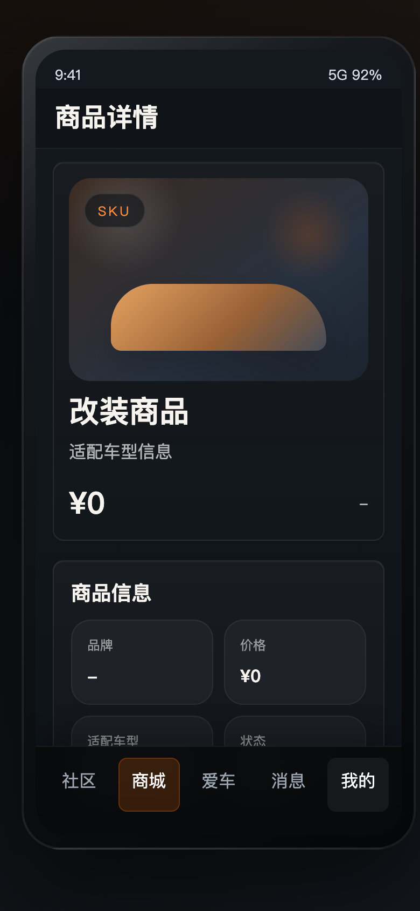  用户端-商品详情 | 商品详情  问题：  1. 商品详情里出现“改装商品、¥0、品牌-”这些占位信息，会感觉商品数据还没有接上。  2. 这个页面现在还缺一些做改装决策必须看的信息，比如规格、适配车型、安装方式、可服务门店、预计工时、库存、质保和售后。  3. 底部有返回商城、加入购物车、立即下单，但用户不清楚这个商品能不能单买、是不是必须门店安装、下单后是配送还是预约。  修改意见：  1. 建议先检查商品详情的数据链路，原型应从商城和帖子进入时能带入较为真实的商品 ID、品牌、价格、型号和适配信息。  2. 详情字段可以考虑补全 SKU、规格、适配车型、安装服务、门店、库存、预计工期、售后质保和案例效果。  SKU不要，这个业务以销定产  3. 建议参考商品类型来区分动作：纯商品走加购/配送，安装服务型商品走选择门店/预约施工，组合商品进入方案确认页。

二、服务商端 App 页面问题与修改意见

2.1 首页工作台
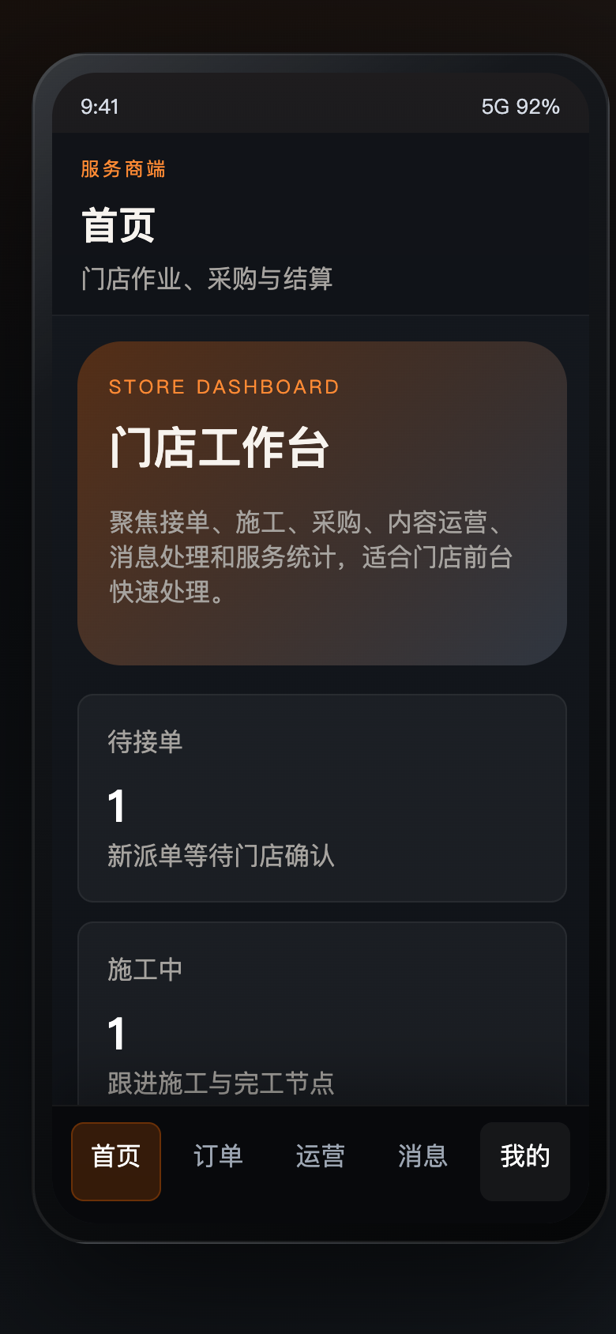  服务商端-首页 | 首页  问题：  1. 首页现在有待接单、施工中、待复核、采购运营、待处理消息，但更像几个数字入口，看不出哪些任务最急、谁负责、下一步做什么。  2. 今日到店、完工、本周营收这些更像经营概览，和待办任务放在一起时，门店人员不太容易快速区分哪些只是看数据，哪些需要马上处理。  3. 页面说适合门店前台快速处理，但前台高频动作还没露出来，比如确认到店、改预约、联系客户、分配技师。  修改意见：  1. 建议首页可以考虑拆成“今日待办 + 经营概览”两块，今日待办优先放能马上处理的任务。  2. 每个待办项可以补任务状态、时间要求和直接动作，例如接单、排期、更新施工、发起验收、处理售后。  3. 顶部门店工作台卡片更像是页面描述，门店前台的快捷动作建议补上，例如联系客户、确认预约、标记到店、分配施工负责人、查看订单详情。

2.2 订单
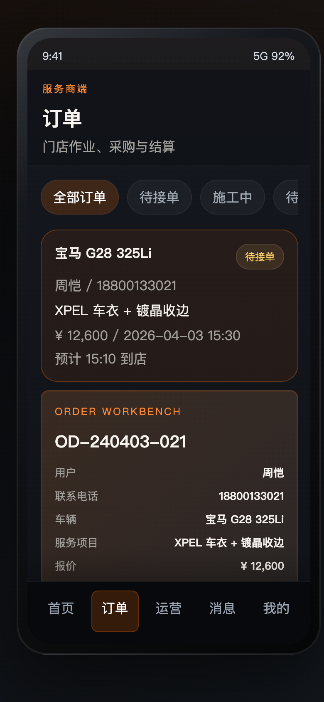  服务商端-订单 | 订单  问题：  1. 订单页上面筛选是待接单、施工中、待验收、已完成，但详情里又写当前状态“待分配”，状态口径没统一。  2. 现在能看到接单/拒单，但接单之后怎么排期、怎么分配技师、怎么确认材料、怎么更新施工节点，还没有表达出来。  3. “客户意向”这里显示的是门店名，字段含义会有点绕，容易和用户选择门店、平台派单门店、推荐门店混在一起。  4. 订单详情里有客户电话，但没有直接提供联系、改约、备注、上传施工记录等门店实际会用到的动作。  修改意见：  - 建议先统一订单状态名称，可以参考待接单、已接单待排期、待到店、施工中、待验收、已完成、售后中这条线。  2. 接单后也许可以进入排期与施工管理流程，并让门店补预计开工时间、预计完工时间、负责人和材料准备状态。  3. 字段命名建议再拆清楚一些，例如用户选择门店、平台派单门店、门店响应状态，避免都挤在“客户意向”里。  4. 订单详情可以考虑增加门店操作，例如联系客户、改约、分配技师、更新施工节点、上传图片、发起验收、填写备注。

2.3 运营
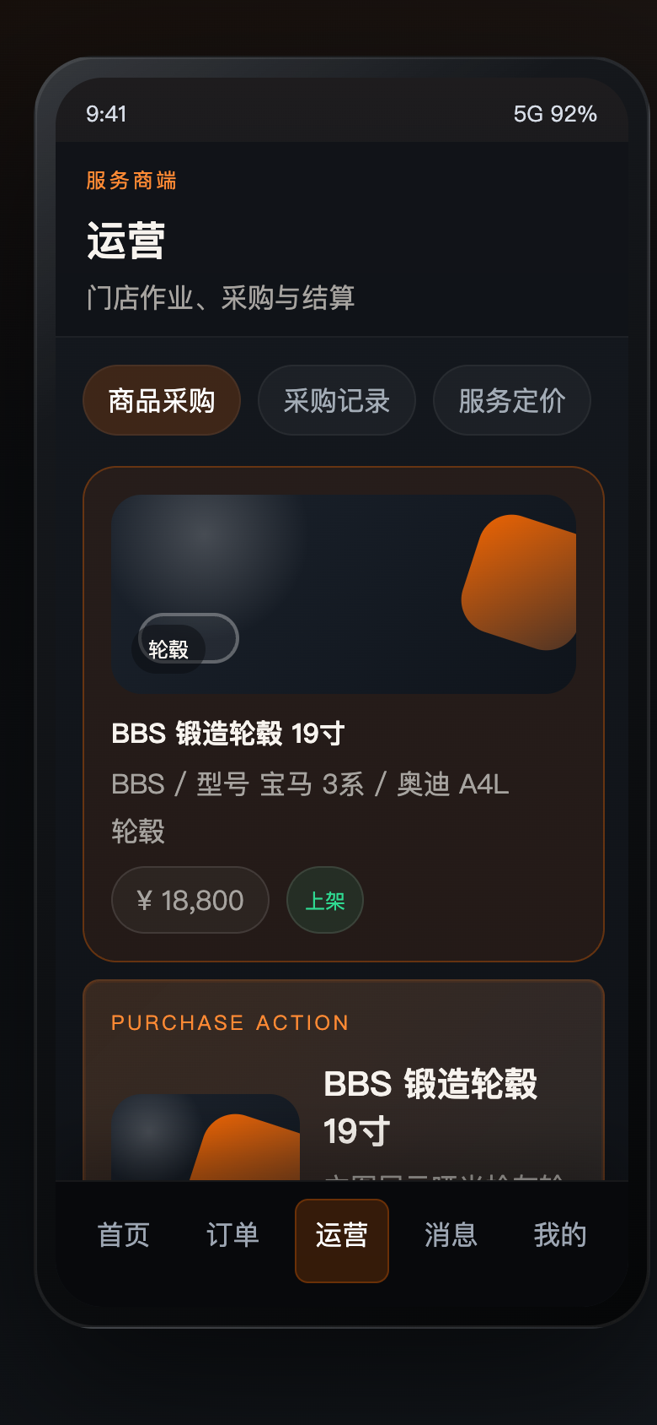  服务商端-运营 | 运营  问题：  1. 运营页里商品采购、采购记录、服务定价更像经营配置，案例管理、论坛管理更像内容运营，放在一起会让这个页面的任务目标有点发散。  2. 商品采购卡片展示的是上架商品，但不太确定门店是在向平台采购、管理本店商品，还是维护可售服务项目。  3. 采购按钮可以点，但前面的采购条件还没看到，比如库存、供应商、采购数量、预计到货、关联订单和审批状态。  4. 服务定价入口目前只是一个入口，还没有看到服务项目、适配车型、施工工时、门店报价和平台指导价这些定价维度。  修改意见：  - 建议可以把运营拆成经营配置和内容运营两个任务域；经营配置处理采购、库存、定价，内容运营处理案例和论坛。  2. 商品采购这里需要先参考实际业务定义，明确它是平台供货采购、本店备货采购，还是商品/服务上架管理，再调整字段。  3. 采购流程建议补充数量、关联订单、供应商、预计到货、采购状态、审批/付款状态。  4. 服务定价可以考虑增加服务项目、车型适配、标准工时、材料成本、门店报价、平台建议价和生效状态。

2.4 消息
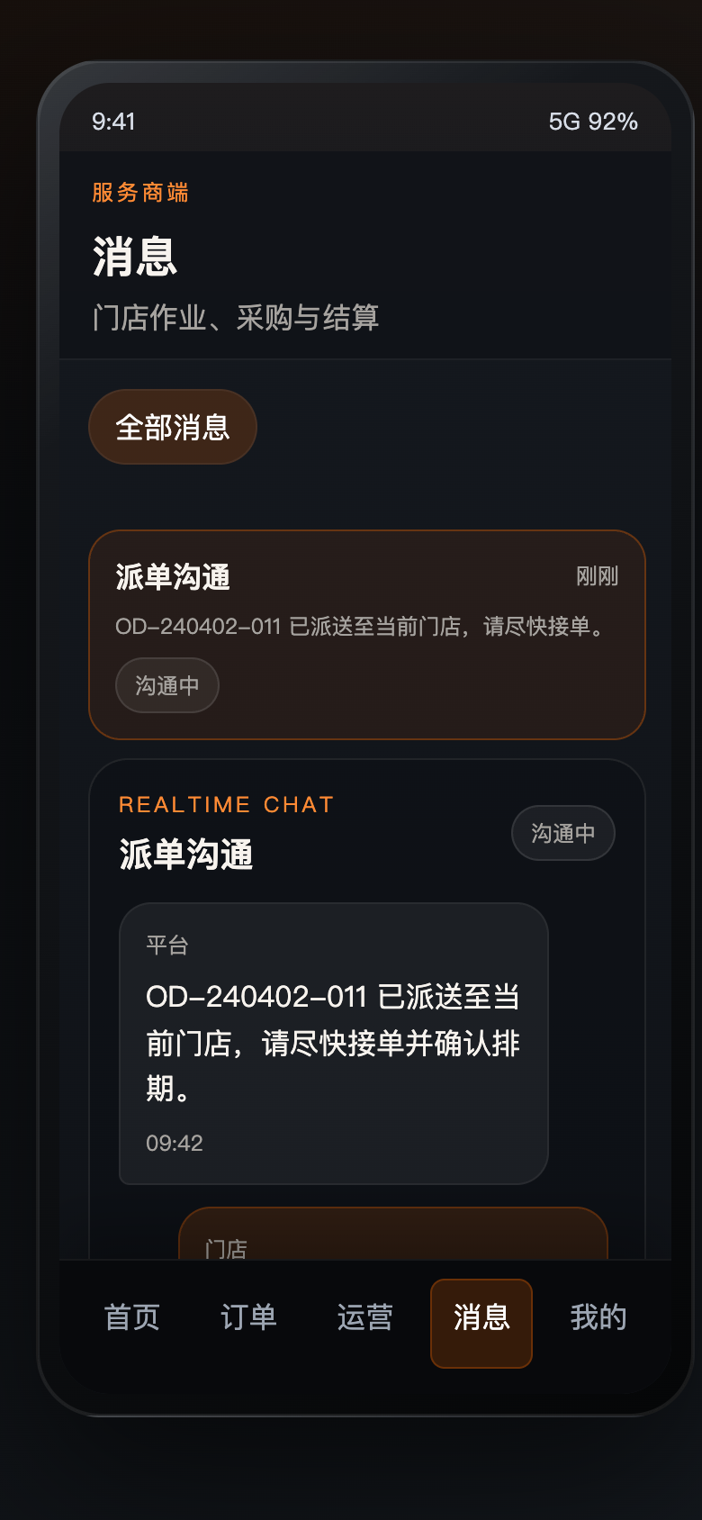  服务商端-消息 | 消息  问题：  1. 消息页里平台、门店、客户三方都在一个会话里，但现在还没区分清楚哪些是系统通知、哪些是客户聊天、哪些会触发订单动作。  2. 门店在聊天里说“明天上午 10:00 可以开始”，但页面没体现这句话有没有同步到订单排期里。  3. 输入区现在只有发送，门店高频会用的确认接单、发送排期、更新进度、发起验收这些动作还没体现。  4. 消息列表里的施工进度、验收确认、售后咨询没有明显订单号或工单号，真实门店订单一多，可能会不好找上下文。  5.服务商端消息页也需要考虑分类问题。现在派单沟通、施工进度、验收确认、售后咨询都混在一个列表里，门店订单一多，前台可能不容易先处理最紧急的消息。  修改意见：  1. 建议消息按类型区分，比如系统通知、客户会话、订单动作、售后工单，并在列表中展示绑定对象。  2. 会话里的关键承诺可以考虑写回订单，例如确认排期后同步更新订单状态和预约时间。  3. 输入区建议增加快捷动作，例如确认接单、发送排期、更新施工节点、上传图片、发起验收、创建售后工单。  4. 每个会话可以展示订单号、车辆、客户、当前状态，方便门店人员快速定位上下文。  5.建议可以按门店工作场景做分类，例如“派单/接单”“客户沟通”“施工通知”“验收/售后”“平台通知”；派单/接单放新订单和接单提醒，客户沟通放聊天，会施工通知放节点更新，验收/售后放确认和返工，平台通知放结算、规则和系统消息。

2.5 我的
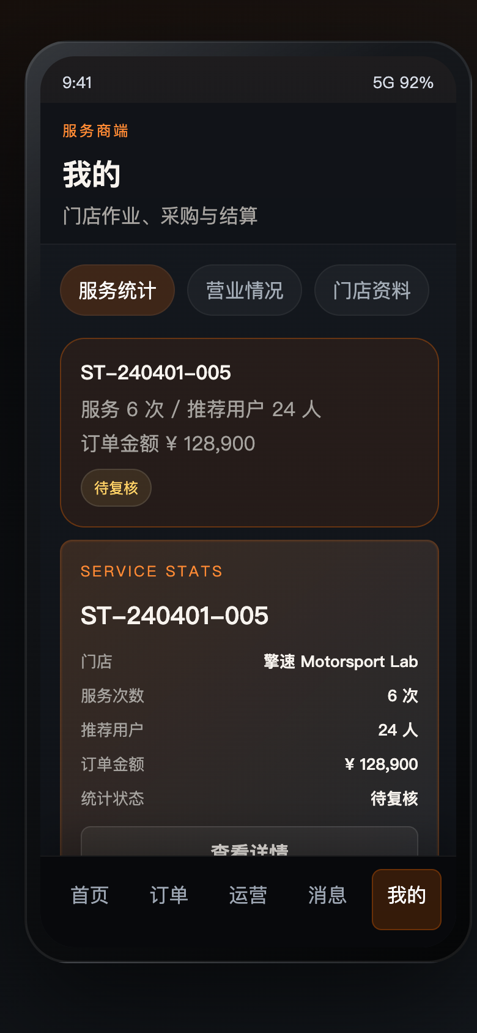  服务商端-我的 | 我的  问题：  1. 我的页里服务统计有服务次数、推荐用户、订单金额、待复核，但看不出统计周期、复核口径和到底要复核什么。  2. “待复核”现在更像一个状态提示，服务商不太清楚下一步是确认数据、提交申诉、补充资料，还是等平台审核。  3. 营业情况和门店资料有入口，但服务商最关心的经营状态、资质、服务范围、结算账户等信息还没展开。  4. 服务统计放在我的页里，会让个人中心和门店经营后台的边界有点模糊。  修改意见：  1. 建议服务统计补充统计周期、平台口径、门店确认值、差异项和复核状态。  2. 待复核事项可以考虑提供确认无误、发起申诉、补充凭证、查看明细等动作。  3. 门店资料建议参考服务商管理场景，补充资质认证、服务类目、可预约时间、门店地址、结算账户、联系人等字段。  4. 可以考虑把个人账户设置和门店经营数据分层，避免所有经营任务都挤到我的页里。

三、两端联动问题与共性归纳
用户端和服务商端app中反复出现的跨端协同问题归纳
归纳问题 | 表现 | 统一建议
订单状态不统一 | 用户端使用电商状态，服务商端使用门店作业状态，消息中又出现派单语境。 | 建立统一状态机，并为用户端和服务商端分别定义可见名称与可操作动作。
消息与业务动作脱节 | 用户端和服务商端都有消息，但聊天内容没有稳定同步到订单、排期、施工、验收或售后。 | 将消息分为系统通知、客户会话、订单动作、售后工单，并绑定业务对象。
商品、服务、门店关系不清 | 用户端看商品，服务商端看采购/定价，但安装服务和门店履约没有连接起来。 | 商品详情应同时表达商品、安装服务、可服务门店、预计工期和售后保障。
车辆档案未贯穿全流程 | 爱车页有车辆信息，但商城适配、订单报价、服务商施工并未共同使用这组数据。 | 将车辆档案作为适配校验、方案报价、施工记录、售后凭证的基础字段。
验收售后闭环不足 | 用户端有待评价/售后，服务商端有待验收/售后咨询，但双方动作没有一一对应。 | 定义验收发起、用户确认、问题反馈、返店处理、服务商完结、平台介入等流程。

- 状态机制确实需要统一，另外在平台、服务商和用户，要根据不同阶段的可显示名称需要定义
- 当前平台不是服务平台，主体靠授权品牌商品+金融做，所以弱化服务管理能力，仅要求聊天过程必须通过平台，服务商只作为推荐和事务状态跟进。
- 售后验收环节需要增加订单的售后发起和跟进功能，对商品销售完毕(即已完成状态)增加评价功能

